№ техн.  карты | Наименование блюда | Порции по возрастам |  | Пищевые вещества  7-11 лет |  |  | Энергетическая ценность | Пищевые вещества  11-18 лет |  |  | Энергетическая ценность
 |  | 7-11 лет | 11-18 лет | Б | Ж | У |  | Б | Ж | У
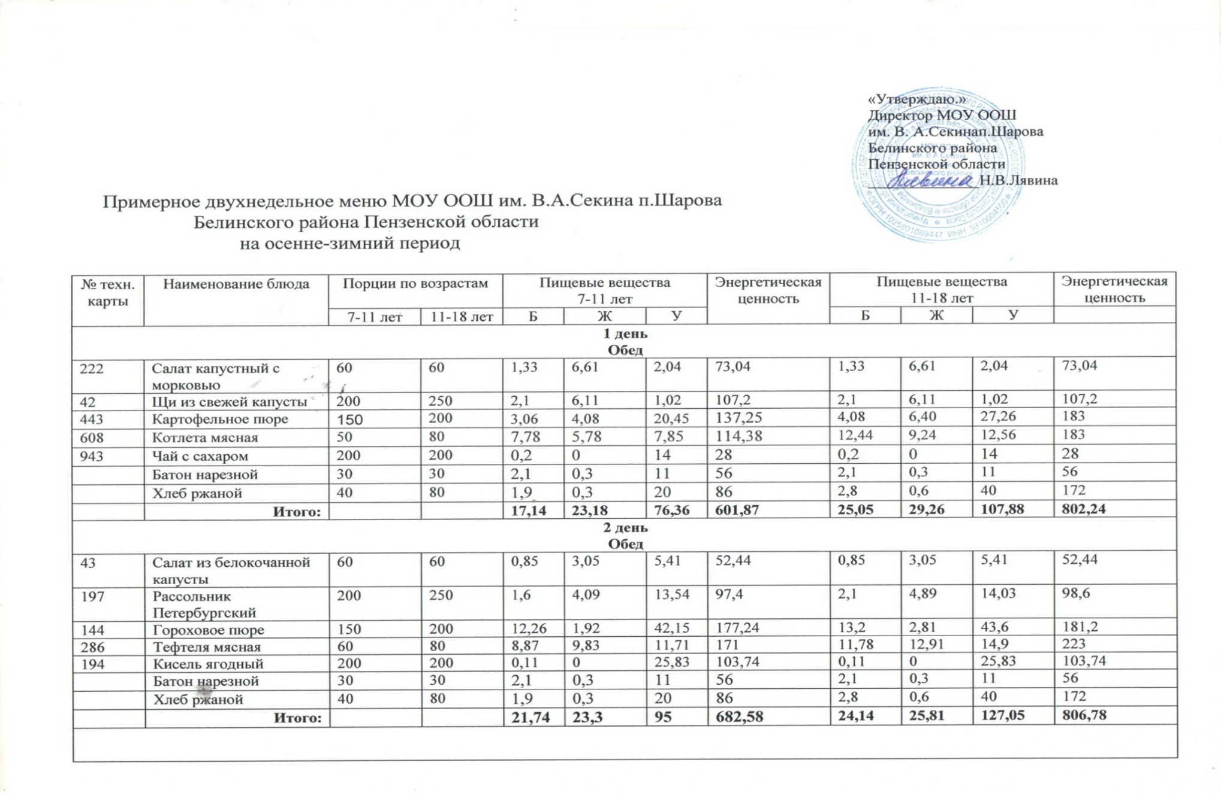

Меню на ____16.09.2024________

222 | Салат капустный с морковью | 60 | 100 | 1,33 | 6,61 | 2,04 | 73,04 | 1,41 | 7,05 | 3,05 | 87,40
102 | Суп картофельный с бобовыми | 200 | 250 | 8,86 | 4,12 | 17,82 | 160,21 | 9,21 | 4,89 | 18,97 | 161,43
309 | Макаронные изделия отварные | 150 | 200 | 13,15 | 14,02 | 86,89 | 504,77 | 17,54 | 18,7 | 115,86 | 673,02
246 | Гуляш из отварной курицы | 90 | 100 | 11,3 | 11,69 | 3,6 | 164,02 | 12,55 | 12,99 | 4,01 | 182,25
376 | Чай с сахаром | 200 | 200 | 0,2 | 0,0 | 14 | 28,0 | 0,2 | 0,0 | 14 | 28,0
 | Батон нарезной | 30 | 30 | 2,1 | 0,3 | 11 | 56 | 2,1 | 0,3 | 11 | 56
 | Хлеб ржаной | 40 | 80 | 1,9 | 0,3 | 20 | 86 | 3,8 | 0,6 | 40 | 172
 | Итого: |  |  | 38,05 | 33,49 | 158,29 | 1048,2 | 46,3 | 42,58 | 212,14 | 1354,7

